20.04.2020 r.
- Edukacja polonistyczna.
Przeczytaj tekst.
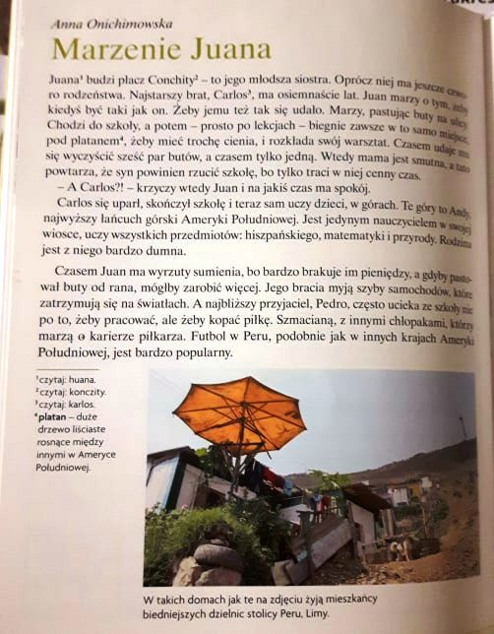
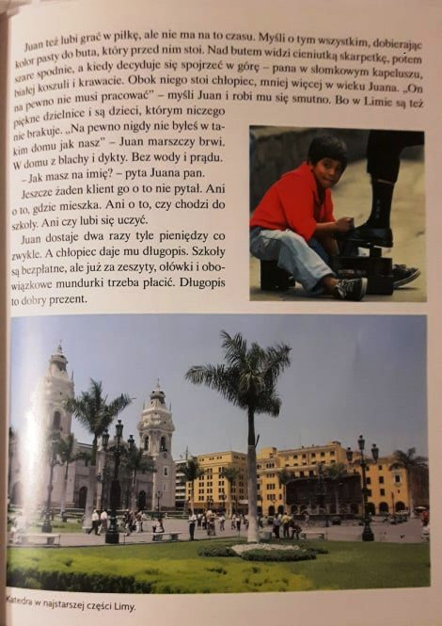
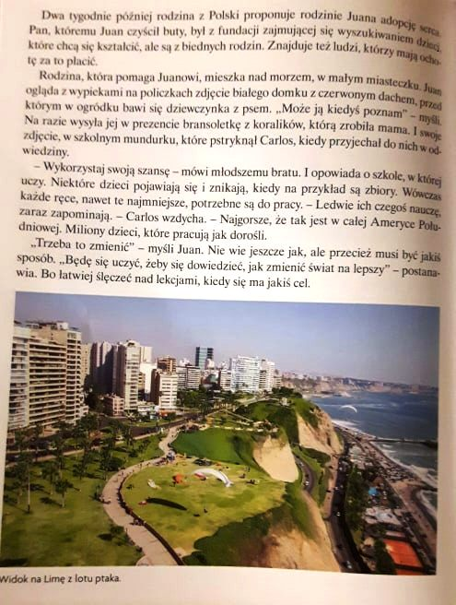
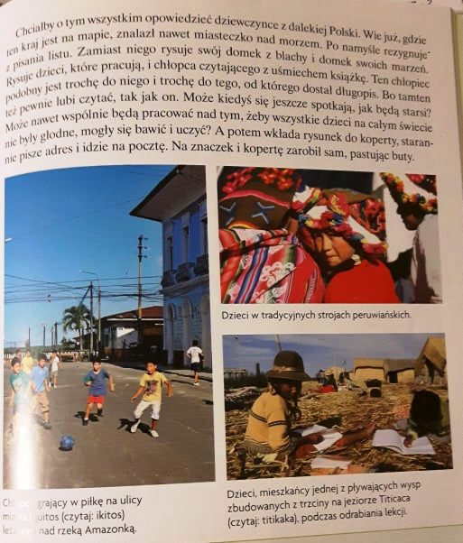
Na podstawie tekstu dokończ zdanie.
Juan marzył o ……………………………………………………………………..
…………………………………………………………………………………….
…………………………………………………………………………………….

Na podstawie tekstu wykonaj polecenie.
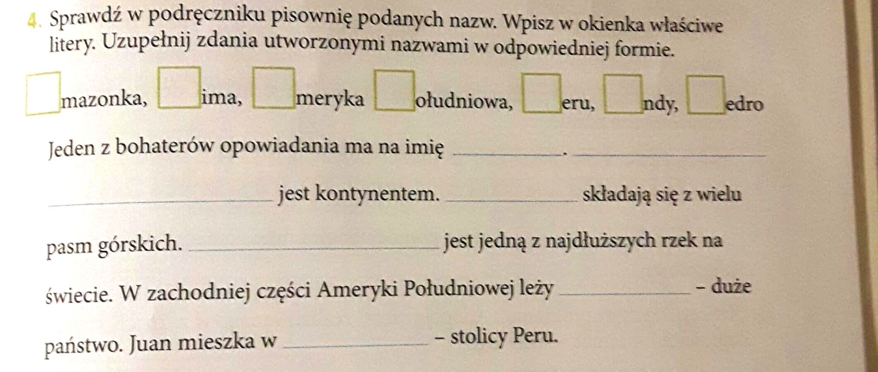

- Edukacja matematyczna.
Liczby trzycyfrowe.
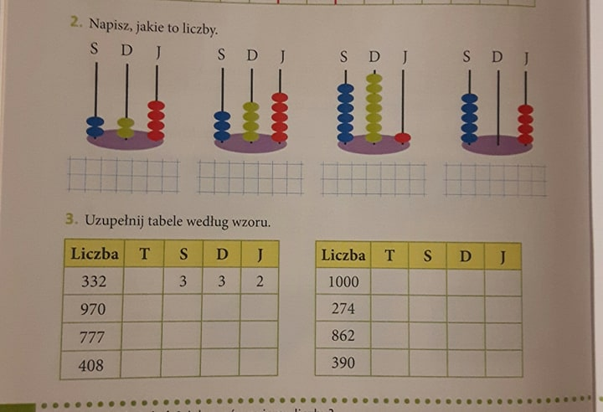
Wstaw odpowiednie znaki: <, >, =.
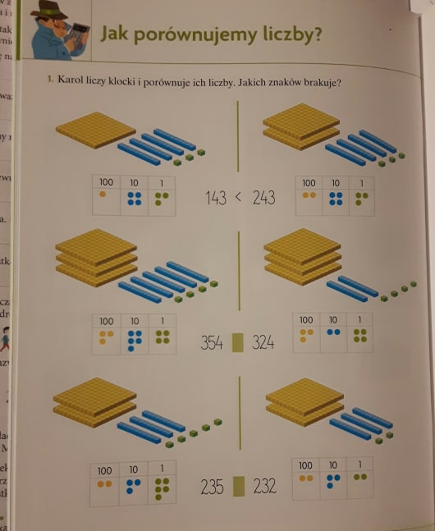
- Edukacja plastyczna.
Obejrzyj logotyp „Adopcja serca”. Spróbuj zaprojektować własne logo.

